**Guía de aprendizaje: El Periodo Colonial en Chile y América.** Curso: 6º Básico A, B y C

Unidad: 0. “Colonia en América y en Chile”.

Nombre: __________________________________________________ Curso: _____Fecha: ______ /2020

Puntaje Obtenido: _____ Puntaje total: 36 puntos. Nota:

|  |
| --- |
| Capacidades: Pensamiento Crítico, Razonamiento lógico.  Destrezas: Reconocer, identificar, comprender.  Contenido: El Periodo colonial en Chile. |

Objetivo: **Comprender las características históricas (sociedad, política, cultura, religión, relaciones indígenas) del periodo Colonial de América y Chile en particular por medio de una guía de aprendizaje y contenidos.**

**Guía de aprendizaje y actividades Unidad 0.  
Colonia en América y en Chile.**

**Instrucciones: Lee atentamente las partes de esta guía y sus indicaciones en cada reactivo para poder responder cada ítem expuesto a continuación. Recuerda que puedes utilizar tus apuntes como cuaderno, libros u otros objetos tecnológicos para complementar la información que esta guía entrega. Utiliza el lápiz grafito para responder en un primer momento, luego completa con lápiz de pasta. Cuida la ortografía y caligrafía en el reactivo de redacción.**

1. **La colonia en Chile.**

|  |
| --- |
| Colonia es la extensión imperial, social, política, económica, religiosa y cultural que se estableció en América durante los siglos XVI, XVII, XVIII e inicios del siglo XIX. América y Chile en particular fueron una extensión de España. |
| Posterior al proceso de descubrimiento y conquista. Es decir, luego del descubrimiento por parte de Cristóbal Colón en 1492, luego de la Conquista de los grandes imperios Azteca e Inca, y del descubrimiento de Chile por parte de Hernando de Magallanes (1520) y Diego de Almagro (1536); y la final conquista de Chile por parte de Pedro de Valdivia en 1541. |

**En Chile, comienza tras el Desastre de Curalaba en 1598, cuando muere a manos del Cacique Pelantaro el gobernador de Chile Martin García Oñez de Loyola y, con el establecimiento de la frontera natural entre españoles y araucanos en el río Bío Bío. Este extenso período de más de dos siglos se caracterizó por un constante cambio de gobernadores, cuya preocupación principal fue proseguir la guerra contra los araucanos y luchar contra los frecuentes cataclismos naturales que sufría el país.**

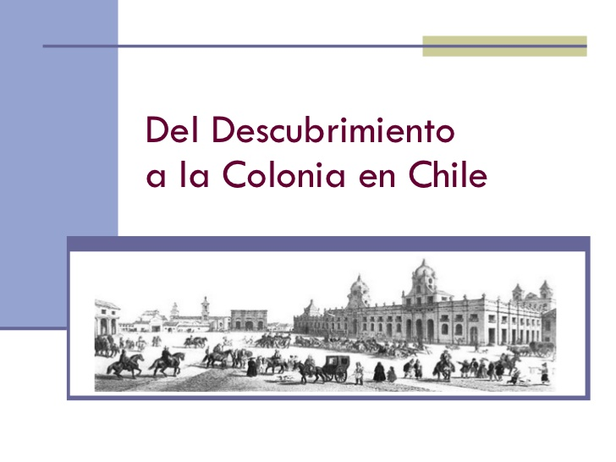

**Actividad 1. Análisis de fuentes iconográficas (imágenes).** (5 puntos)

Instrucciones: Observa detalladamente la imagen adjunta y comenta lo que interpretas de esta.

a) Describe la imagen.

b) Inventa un título para la imagen.

c) Señala con qué aspectos de la sociales y cultural puedes mencionar (Pueden ser: grupos sociales; cultura, organización política; economía; religión).

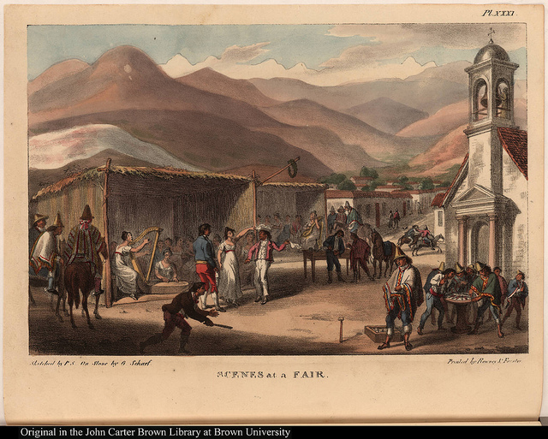**________________________________________________________________________________________________________________________________________________________________________________________________________________________________________________________________________________________________________________________________________________________________________________________________________________________________________________________________________________________________________________________________________________________________________________________________________________________________________________________________________________________________**

* 1. **Sociedad colonia: grupos y estructura social.**

Uno de los procesos más interesantes que se desarrollaron durante la Colonia fue el mestizaje. Desde la llegada de los españoles, las relaciones establecidas entre conquistadores e indígenas tejerían una intrincada trama social. Hasta las más altas autoridades, tanto políticas como eclesiásticas, consentían la unión entre españoles e indígenas, dada la desproporción entre los sexos existentes en el grupo blanco (españoles). Casi todas las expediciones hispanas estaban conformadas solo por hombres, por lo que las jóvenes indígenas eran codiciadas entre las huestes.

Sin lugar a duda, la sociedad colonial era estratificada. Resultaba fácil identificar los niveles en los que esta se dividía, ya que cada uno de ellos poseía rasgos característicos. Es así como en la parte alta de la escala social se encontraba la aristocracia, conformada por españoles y criollos (hijos de españoles nacidos en Chile). Su principal fuente de poder residía en el control de la tierra (eran dueños de enormes haciendas) y en las relaciones que mantenían con la corona española. Poseían, además, encomiendas.

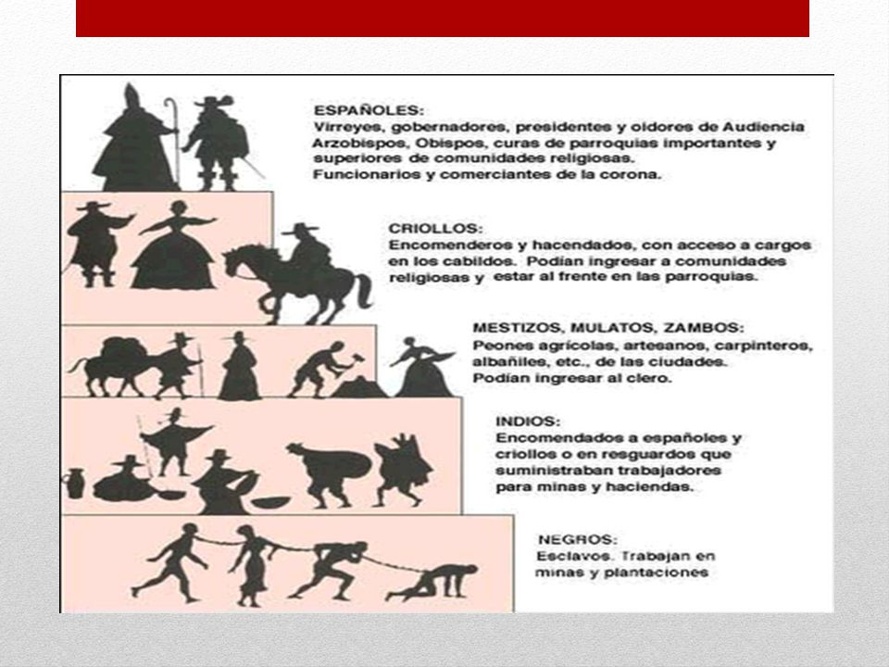

En el estrato del medio se encontraban los españoles pobres, que arribaron a nuestro país después de la Conquista, y los mestizos. Los primeros poseían menos privilegios por carecer de la gloria alcanzada tras la aventura, pero, sin lugar a duda, poseían conocimientos que los distinguían de un simple sirviente. Si bien los segundos actuaban como subordinados, ellos desarrollaban tareas de artesanía fina, comercio y servicios, entre otras.

Los indígenas, mulatos y zambos integraban el nivel más bajo. Por su condición y origen, eran menospreciados, marginados y obligados a realizar los trabajos más forzosos y sacrificados. Los mulatos eran hijos de blancos y negros; los zambos eran hijos de negros aborígenes. Todos estos grupos eran marginados y humillados por la clase más acomodada.

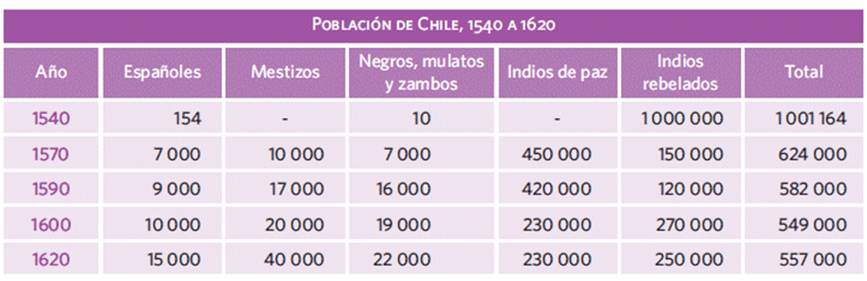

La sociedad colonial estaba condicionada por el origen racial al que se pertenecía, a pesar de que el mestizaje fue cada más común. El periodo colonial estableció las bases bio-sociales (biológicas y sociales) del país en el que habitamos en la actualidad, compartimos lazos consanguíneos con grupos españoles e indígenas, africanos y amerindios, por lo que somos una sociedad étnicamente diversa.

**Actividad 2. Un día de tu vida en la colonia.** (5 puntos)

Instrucciones: Con el conocimiento que ahora tienes más el que puedas obtener de otros medios de información como libros, internet, documentales, entre otros. Imagina que te tocó vivir en alguna de estas clases sociales de la colonia. Escoge una de ellas y describe cómo habría sido un día en tu vida. Para ello, tienes que imaginar en dónde vivirías, a qué te dedicarías, cómo te alimentarías, entretenciones, etc. Considera que se evaluara precisión histórica (espacial y temporal), redacción y ortografía.

_______________________________________________________________________________________________________________________________________________________________________________________________________________________________________________________________________________________________________________________________________________________________________________________________________________________________________________________________________________________________________________________________________________________________________________________________________________________________________________________________________________________________________________________________________________________________________________________________________________________________________________________________________________________________________________________________________________________________________

* 1. **La dependencia colonial: económica y política.**

|  |
| --- |
| La dependencia colonial tiene relación con la condición de sumisión e imposición política, económica y cultural de los espacios coloniales en relación con la metrópolis colonial, en nuestro caso: España. |



En las colonias se buscó imponer un control político por medio del cual conseguir dos importantes objetivos, el primero y la razón por la cual el Papa accedió a dar estos territorios y a sus habitantes a los reyes católicos de España fue la condición de evangelizar los territorios y poblaciones del nuevo mundo. El segundo objetivo, era obtener la mayor cantidad de recursos y riqueza de las colonias por medio de la explotación de recursos naturales, los españoles vinieron en búsqueda de oro, plata y otros minerales preciosos, por esto, este periodo económicamente se reconoce como mercantilista. Esta condición extractiva se conserva en la actualidad como la única forma de desarrollo de los países Latinoamericanos, condenados al subdesarrollo

En términos de administración política el control: desde un comienzo, España centralizó todo lo referente a la administración de las colonias que poseía en América, teniendo a la cabeza al rey, quien era asesorado por el Consejo de Indias, allá en España.

|  |  |
| --- | --- |
| **El Consejo de Indias**  Proponía al rey el nombramiento de altos funcionarios civiles y eclesiásticos que se desempeñarían en las colonias. Dictaba las leyes, decretos, reglamentos y ordenanzas que conformaban el derecho indiano. Actuaba también como tribunal supremo, analizando las apelaciones a las sentencias de las Reales Audiencias y sometía a virreyes y gobernadores a juicio de residencia, mediante el cual podían presentar acusaciones con las decisiones tomadas por los funcionarios. Mientras durara su cargo, estos últimos no podían casarse con habitantes del lugar, establecer negocios, comprar propiedades, etc. Ubicada en España. | **Casa de Contratación**  Creada mediante Real Cédula en 1503, en Sevilla, la Casa de Contratación de Indias se encargaba de regular el comercio con las colonias americanas. Además de realizar funciones comerciales, la Casa de Contratación desempeñó un papel fundamental en el ámbito de la cartografía y la navegación, puesto que estableció numerosas escuelas para navegantes que sirvieron como precedente al resto de Europa. Ubicada en España. |
| **Real Audiencia**  Era el supremo tribunal de justicia durante la época colonial. Formado por cuatro oidores o magistrados, era tribunal de primera instancia en algunos casos, y de apelación de las sentencias de los jueces inferiores. Se estableció en Chile en 1609. | **El Cabildo**  Representaba a la comunidad. Se encargaba de administrar las ciudades, y en algunos casos era  representante del rey. Para integrarlo debía ser vecino o encomendero ejerciéndolo por el período de un año. Estaba formado por dos alcaldes, seis regidores, un secretario y un procurador. Entre sus atribuciones estaban las de preocuparse de la administración local, del aseo y ornato, la salud pública, aspectos judiciales, legislativos y políticos. En cada pueblo y ciudad. |
| **Gobernador**  La institución del gobernador que operó en América como una forma de administrar las nuevas tierras incorporadas para la Corona española, se constituyó, después del Virrey, en la autoridad de mayor importancia desde la Conquista hasta el término del régimen colonial. Era pues, una pieza central en el conjunto de instituciones coloniales americanas. El gobernador tuvo jurisdicción ordinaria plena, lo que significaba alta y baja justicia, facultad protagónica dada la cultura jurídica en Chile colonial, que era una capitanía general. | **Corregidor**  Entre las muchas funciones estaban las de promover y ejecutar todo tipo de obra pública, mantener la salubridad y policía, garantizar los abastos de las poblaciones, establecer los precios, verificar pesas y medidas, evitar el contrabando. |
| **Virrey**  El Reino de España, para administrar sus territorios coloniales, enviaba virreyes que representaban al rey. De este modo, la máxima autoridad de la colonia era el virrey, quien mandaba en nombre del rey. | **Rey**  El rey es el monarca o soberano de un reino. La forma de gobierno donde el cargo supremo del Estado está en manos del rey se conoce como monarquía. En estos casos, el poder es hereditario (cuando el rey muere, es coronado su hijo y así sucesivamente). |

**Actividad 3. Mapa Conceptual. (10 puntos)**

Instrucciones: completa el siguiente mapa conceptual con los conceptos faltantes y que se encuentran en el cuadro anterior. Justifica en el espacio indicado el orden que le diste al mapa conceptual.

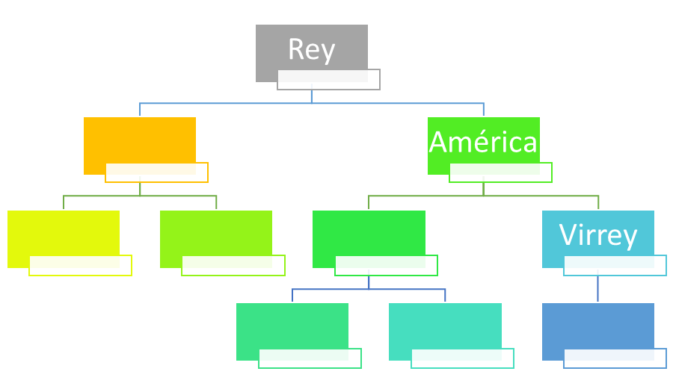

Justificación: _______________________________________________________________________________________________________________________________________________________________________________________________________________________________________________________________________________________________________________________________________

* 1. **El rol de la iglesia, las relaciones con los indígenas y la vida fronteriza.**

Durante la época de la Conquista, los sacerdotes tenían como misión evangelizar a los indígenas y convertirlos al cristianismo, cumpliéndose con ello el propósito espiritual de la colonización. Los sacerdotes que se establecieron en Chile fueron capellanes de ejército, los que participaron en combates más de una ocasión. Posteriormente, se dedicaron a convertir a los aborígenes sometidos tras dichas guerras, y otros fueron misioneros en tierras de Arauco. La Iglesia jugo un papel muy importante en la colonización americana, especialmente en Chile. Los Reyes Católicos y sus sucesores estaban obligados a impulsar la evangelización, constituyendo el Patronato Real sobre la Iglesia, por el que se aseguraba la remuneración en dinero hacia el clero, la construcción de iglesias, catedrales, conventos y hospitales.

El estrato religioso aumentó considerablemente. Solo en Santiago, a mediados del siglo XVII, existían 200 religiosos. Para la Corona era mucho más fácil “dar el pase a América” a las órdenes religiosas y no a muchos sacerdotes en forma individual. De esta forma, los dominicos y franciscanos desarrollaron una labor misionera alrededor de los pueblos indígenas utilizando el convencimiento. Sin embargo y en contrapartida con los anteriores, también llegaron evangelizadores que solo hicieron riqueza en América. Los franciscanos fueron los primeros en llegar a Chile, a los cuales se sumaron los agustinos, los mercedarios y los jesuitas. Estos últimos, gracias a la influencia del padre Luis de Valdivia y de la guerra defensiva, consiguieron extenderse en la región araucana.

Otro de los fenómenos que se produce fruto de la relación entre el mundo religioso español y el indígena es el sincretismo cultural. El intento de imponer el cristianismo no pudo desterrar las concepciones tradicionales religiosas del mundo indígena. Ello dio como resultado que ambas visiones se mezclaran y relacionaran sincréticamente, surgiendo así una combinación de sistemas de creencias, como resultado de la influencia mutua entre el catolicismo y las religiones aborígenes.

Esto se pudo ver muy presente en la vida en la frontera, a pesar de ser un espacio de conflicto la frontera en el Bio Bio, fue un espacio de interacción constante entre españoles e indígenas quienes comerciaban constantemente por medio de las instancias de los parlamentos (instancias de dialogo entre indígenas y españoles que concluían un periodo de batallas) donde se intercambiaban productos alimenticios y objetos preciosos.

**Actividad 4. Selección múltiple.** (1 punto c/u. 6 puntos totales)

Instrucciones: A continuación, se plantean preguntas con diferentes afirmaciones, debes seleccionar encerrando en un círculo o marcando con una X la alternativa que consideres correcta. Lee atentamente, ya que solo una es correcta.

1. La Conquista de América y Chile comparten el hecho de que su ejecución demandó la emigración de cientos de personas que salieron de Europa. La mayoría de ellas venía a probar fortuna y a tratar de mejorar una condición social y económica más bien precaria. En este contexto, se puede afirmar que el contingente de españoles que llegó a Chile.
2. estaba constituido, preferentemente, por plebeyos e hidalgos pobres.
3. presentaba altos niveles de analfabetismo.

III. era un grupo mayoritariamente masculino.

A) Sólo I B) Sólo II C) Sólo I y II D) Sólo I y III E) I, II y III

1. El sincretismo cultural es la fusión o mezcla de elementos culturales que provienen de dos o más culturas originales. ¿Qué expresiones tuvo este fenómeno durante la colonia?
2. El surgimiento de un nuevo tipo de religiosidad.
3. Nuevos tipos de comidas.

III. Originales formas de organización política.

A) sólo I B) sólo III C) sólo I y II D) sólo II y III E) I, II y III

1. Lee el texto y responde.

Durante la época colonial, las fiestas civiles más importantes se realizaban con motivo de la ascensión al trono de un nuevo monarca, el nacimiento de un príncipe real o por la llegada de un nuevo gobernador. Con tales motivos se organizaban corridas toros, desfiles de carros alegóricos, bailes populares (CHINGANAS) y de la alta aristocracias (TERTULIAS), competencias de volantines, carreras de caballos y otras que envolvían a todos los habitantes de la ciudad.

¿Qué grupo social lideró estas celebraciones durante la colonia?:

1. Esclavos.
2. Mestizos.
3. Indígenas.
4. Españoles.
5. Zambos.
6. 5. ¿Cuál fue una característica de la sociedad Colonial americana?:
7. La presencia mayoritaria de grupos indígenas.
8. La exclusión de grupos negros en el mestizaje.
9. La mezcla de grupos de diferente origen étnico.
10. El predominio numérico del grupo español blanco.
11. Los mestizos ocupaban todos los cargos públicos.
12. 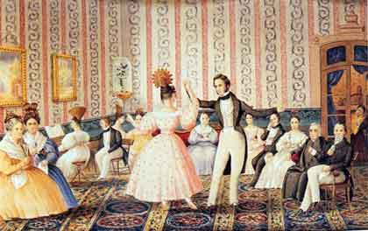Observa la siguiente imagen:

La imagen hace referencia una de las reuniones que comúnmente se desarrollaron en el periodo colonial, este tipo de celebración era conocida como:

A) Fiestas patrias

B) Tertulias

C) Chinganas

D) Ramadas

E) Malocas.

1. Lee y responde.

El día urbano colonial, era marcado por señales horarias provenientes de los campanarios… La atmósfera cristiana, pues, inundaba todos los rincones de la ciudad y de la mente. Las campanadas del amanecer anunciaban el comienzo del nuevo día y recordaban la necesaria oración matinal. Al mediodía, la sexta marcaba el intervalo de la jornada, y el atardecer era signado con las campanadas del Ángelus (rezo)…

**Jaime Valenzuela. La percepción del tiempo en Chile colonial.**

¿Cómo se estructuraba el tiempo en el periodo colonial?:

1. De acuerdo con las estaciones del año.
2. Por medio del calendario indígena del año.
3. Por intermedio de la época de siembra y cosecha.
4. A través de los ritos católicos en las iglesias y los rezos.
5. Por medio del sonido de animales como gallos y vacas.

**Actividad 5. Desarrollo. (5 puntos c/u. 10 puntos totales)**

Instrucciones: Lee atentamente el siguiente texto y responde a continuación las preguntas que se plantean.

“En las familias pudientes (con dinero), era costumbre contratar nodrizas para amamantar a sus hijos, negando al niño la posibilidad de aceptar las caricias y cuidados de su progenitora, generando en cambio vínculos afectivos entre el niño y su nodriza, pero, por otro lado, deteriorando las relaciones que estas madres pobres daban a sus propios hijos. La crianza del niño, en ambos casos fue compleja y las acciones podían interpretarse de varios modos, producto de la presencia de muchas personas al interior de la casa, lo que les impedía reconocer al padre y a la madre como únicos portadores de enseñanza o receptores de confianza. La educación se dio más por observación que por instrucción, y se desarrolló en dos ámbitos: el hogar y la calle. De este modo, la personalidad infantil estuvo condicionada por un amplio espacio en el que el niño vinculó lo aprendido en uno y otro lugar”.

Fuente: Salinas, René. Adaptado de “Población, habitación e intimidad en el Chile tradicional”. En Gazmuri, C. y Sagredo, R. Historia de la vida privada en Chile, Tomo I (2005). Santiago; Taurus.

1. ¿Qué privilegios tenían los grupos sociales de clase alta?

_________________________________________________________________________________________________________________________________________________________________________________________________________________________________________________________________________________________________________________________________________________________________________________________________________________________________________

1. ¿Qué diferencias es posible encontrar entre lo expresado en el documento y lo vivido hoy en día?

_________________________________________________________________________________________________________________________________________________________________________________________________________________________________________________________________________________________________________________________________________________________________________________________________________________________________________